Secretaria Municipal de Educação
E.M.E.B. Professor Vitoldo Alexandre Czech
Diretora: Lucélia Aparecida Gabrielli
Assessora Pedagógica: Maria Claudete T. Gervásio
Assessora Administrativa: Rosane Eva Bucco
Professor (a): Jaqueline Demartini
Disciplina: Inglês
Série/ano: 1º ano Data ...../....../.......
Aluno (a)..................................................................

ATIVIDADE DE INGLÊS - 1º ANO
CATANDUVAS, APRIL 26TH 2021
TODAY IS MONDAY
AT SCHOOL – NA ESCOLA
OBSERVE OS PERSONAGENS HECTOR, ALICE, EMILY E LUKE.
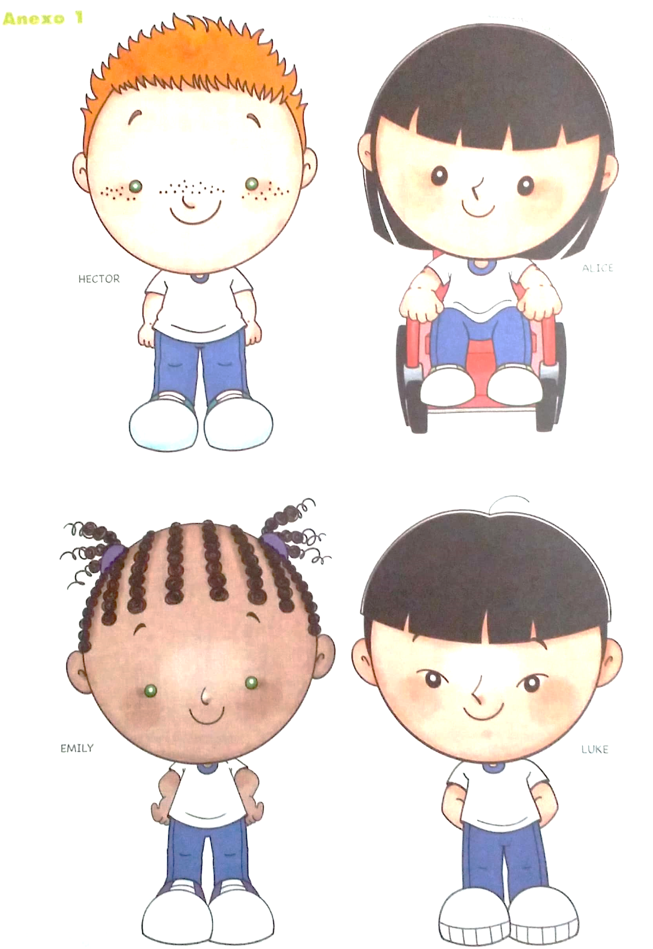

AGORA, RECORTE, COMPLETE O NAME TAG (CRACHÁ) COM SEU NOME E SE APRESENTE FALANDO A FRASE MY NAME IS....
